Oficina de Control Interno
Informe de seguimiento requerimientos Derechos de Autor
vigencia 2020

Marzo
2021

Informe Ejecutivo
- Objetivo:

Evaluar por parte de la Oficina de Control Interno - OCI, la información enviada por la Oficina de Tecnologías de la Información y de las Comunicaciones - OTIC y el Grupo de Gestión Administrativa - GGA, respecto al diligenciamiento del cuestionario remitido por la Dirección Nacional de Derechos de Autor - DNDA para la vigencia 2020. Lo anterior, con el fin de remitir a esta entidad la información relacionada con la verificación, recomendaciones y resultados sobre el cumplimiento de las normas en materia de Derechos de Autor sobre software, acorde a lo dispuesto en la Directiva Presidencial No. 002 de 2002 y conforme con el procedimiento determinado en la Circular No. 17 de 2011 de la Dirección Nacional de Derecho de Autor.
- Alcance:

- Información solicitada por la Dirección Nacional de Derecho de Autor (DNDA) con corte a 31 de diciembre de 2020, relacionada con:

- Totalidad de equipos instalados (Equipos cliente y servidores).
- Mecanismos de control implementados para la instalación de software debidamente licenciado.
- Procedimiento para dar de baja a los bienes muebles intangibles.
- Controles generados a raíz de los seguimientos de vigencias anteriores efectuados por la Oficina de Control Interno, en lo pertinente con:

- Cumplimiento de las Políticas de Operación de la OTIC, relacionadas con Derechos de Autor, Administración de Software y Licencias de Uso y provisión de bienes informáticos.
- Cumplimiento de la Guía manejo de inventario mesa de servicio.
- Cumplimiento de la Guía para la Prestación del Servicio Área de Almacén, en su numeral 3.1 “Pasos para efectuar un egreso de bienes del almacén literal” r).
- Procedimiento provisión de equipos.

- Resultados de la verificación
Sobre la información solicitada por la DNDA relacionada en el alcance, se llevaron a cabo las siguientes pruebas:

  - Totalidad de equipos instalados en Función Pública (Equipos cliente y servidores)

El Grupo de Gestión Administrativa reporta que a través del aplicativo NEON, se registraron 556 equipos en inventario (activos en las áreas, más los existentes en bodega del almacén), discriminados de la siguiente forma:

Elementos Hardware | Cantidad
Equipos de Escritorio | 404
Equipos Portátiles | 121
Servidores | 31
TOTAL EQUIPOS | 556
Fuente: Información base inventario NEON corte 12-03-2021

Respecto a la cantidad de equipos activos almacenados en la bodega del almacén (82 equipos cliente: portátiles, y equipos de escritorio), se verificó físicamente la totalidad de los equipos. Esta verificación generó como resultado:

Producto | En Bodega
CPU | 73
Computadores Portátiles | 9
TOTAL | 82
Fuente: Información inventario NEON corte 12-03-2021

El resultado de esta actividad, arrojó que el inventario físico de equipos en bodega, corresponde al número y naturaleza de los equipos registrados en la herramienta NEON, al momento de la visita.

  - Mecanismos de control implementados para la instalación de software en la entidad

    - Herramienta de control de software instalado en equipos cliente (Usuario final)

3.2.2.1. Control de licencias instaladas: Se verifica con la Oficina de Tecnologías de la Información y las Comunicaciones (OTIC), la debida parametrización de la herramienta Proactivanet, como agente de monitoreo para el control de la información de licencias de software instaladas en la Entidad, a través de su módulo de Inventario (Reporte generado como evidencia el 11 de marzo de 2021). En dicho reporte se evidencian las licencias instaladas, la cantidad adquirida, las licencias disponibles y las fechas de vencimiento donde aplican. El detalle del reporte mencionado se presenta en el Anexo N° 1 (“2021-03-11_Anexo_1_licencias_de_software_20210311.pdf”), adjunto a este informe. Analizando el resultado generado, se pudo constatar que no se ha excedido el número máximo de licencias permitidas y no se evidencian licencias instaladas con fecha de vencimiento caducada.

De otro lado, se evidencia el correcto funcionamiento de la herramienta Proactivanet acorde con lo establecido en la Guía para el manejo del módulo de inventario de la herramienta mesa de servicio (ProactivaNet). Donde se observaron entre otros los siguientes aspectos: Especificación de los agentes auditores propios de la herramienta para el monitoreo de software instalado, la funcionalidad del módulo de inventarios (Gestión de software, tipos de alertas y eventos, entre otros), el árbol de activos a nivel de Software (Software por clasificación, por localización, por plataforma y por fabricante).
3.2.2.2. Control registro de software: Se mantiene el control para el registro del software (activos intangibles) en el inventario, a través del uso de tres (3) plantillas en la herramienta de mesa de ayuda Proactivanet, como se describen a continuación:
- Ingreso almacén: Donde se registra entre otra la siguiente información: número del contrato, el valor del contrato, objeto del contrato, contratista, fecha de contrato, producto, supervisor, fabricante, tipo de licenciamiento, cantidad de licencias y número de placas a asignar), Se anexa a este registro la factura y el recibo a satisfacción por parte del supervisor.

- Dar de baja de bienes: El supervisor cuando la licencia culmina su vida útil, solicita mediante esta plantilla la dada de baja al almacén con un concepto técnico. Se registra el número del contrato, nombre del producto, fecha para dar de baja, placa y concepto técnico y motivo.

- Solicitud de ajuste: por medio de la cual el supervisor puede solicitar la actualización de información de un bien intangible.

Respecto a las dos (2) nuevas plantillas “Dar de baja de bienes” y “Solicitud de ajuste”, en el seguimiento se pudo evidenciar que, en el borrador de la nueva política de operación a publicar próximamente, están incluidos los nuevos procedimientos y responsable(s) de su gestión (Numerales 5.10.2/3). En este momento, la política ya fue ajustada por la OTIC y revisada también por el Grupo de Gestión Administrativa área de Almacén.

3.2.2.3. Control Flujo de gestión de bienes intangibles: la OTIC en coordinación con el GGA generó a finales de septiembre de 2020, el procedimiento denominado provisión de equipos versión 1.0, el cual establece las acciones y responsabilidades que surte el flujo de gestión desde la necesidad de proveer uno o varios elementos informáticos a los funcionarios de la entidad, hasta la asignación en el inventario de los elementos solicitados.
3.2.2.4. Aplicación de las políticas de operación de TI
Se evidencia el cumplimiento de las Políticas de Operación de la OTIC relacionadas con la provisión de bienes informáticos y controles respectivos (Versión No. 7 del 17 de mayo de 2019), para los siguientes ítems:
Título "5.5 Sobre los Derechos de Autor, Administración de Software y Licencias de Uso", lineamientos sobre:
- Licenciamiento de software a nivel de estándares y versiones.
- Administración de equipos.
- Software básico obligatorio para computadores de escritorio, computadores portátiles y dispositivos móviles de propiedad de la función pública.
- Software básico Free que pueda ser instalado en los computadores de escritorio, computadores portátiles y dispositivos móviles de propiedad de Función Pública, entre otras. Se evidencia un control adicional, relacionado con la verificación de la procedencia de instalación del software por parte del responsable de Mesa de Servicio.
- Instalación de software o hardware avalada y autorizada únicamente por el Proceso de Tecnologías de la Información. Se evidencia un control adicional, relacionado con la verificación de la existencia del licenciamiento disponible por parte del responsable de Mesa de Servicio, con el fin de no exceder el número de licencias permitida.

Título "5.9 Sobre los Bienes Informáticos", lineamientos sobre:
- Responsabilidad de la custodia y control de las licencias de software, así como de la solicitud de dada de baja de las mismas, por parte de la Oficina de Tecnologías de la Información y las Comunicaciones.
- Adquisición de equipos con o sin licenciamiento de sistema operativo.
- Establecimiento de la cuenta única de correo AdminLicencias@funcionpublica.gov.co, para mantener consolidado el inventario de licencias en la Plataforma de Microsoft.
- Pasos para el registro del software (activos intangibles) en el inventario.

No obstante, se evidenciaron las siguientes situaciones donde no fueron cumplidos algunos lineamientos de la política de operación de TI:
- Lineamiento numeral 5.5: “Se establece que el software instalado en la infraestructura tecnológica de la entidad debe estar debidamente licenciado. Se prohíbe la instalación de software no licenciado (juegos y software libre)…”. Revisando el reporte de software instalado generado a través de la herramienta Proactivanet, se detectaron 5 juegos instalados en el equipo “RCORONADO0”. Estos juegos se describen a continuación:
Nombre | Fabricante | Tipo | Bajo licencia | Nº eltos.  Global | Plataforma
Batman: Arkham Origins | WB Games Montreal | Aplicaciones | No | 1 | Windows
eFootball PES 2021 SEASON UPDATE | Konami Digital Entertainment | Aplicaciones | No | 1 | Windows
Fable Anniversary | Lionhead Studios | Aplicaciones | No | 1 | Windows
Far Cry 2 | Ubisoft Montreal | Aplicaciones | No | 1 | Windows
Tomb Raider | Crystal Dynamics | Aplicaciones | No | 1 | Windows

Fuente: Reporte ProactivaNet “Software_-_Aplicaciones_202103171126SS” corte 17 marzo 2021
En el anexo N° 2 (“2021-03-17_Anexo_2_sw_no_autorizado.pdf”) de este informe, se puede observar el detalle de este software instalado, generado a través de la herramienta Proactivanet.

- Lineamiento numeral 5.9: “La conciliación de inventario de software se debe realizar cada cuatro (4) meses entre la Oficina de TIC y el Grupo de Gestión Administrativa – Almacén.”. Durante la vigencia 2020 se efectuó solo una conciliación de inventario de software, evidenciado con acta de soporte firmada por las áreas responsables el 22 de enero de 2021.

Al respecto, según lo indagado con la OTIC, en la conciliación se ha notado la necesidad de poder incluir un dato adicional a los suministrados por el GGA, relacionado con el número de contrato; su ausencia ha hecho que la conciliación sea más dispendiosa. En reunión celebrada durante este seguimiento entre la OTIC y el GGA, se llegó a la conclusión de poder incluir manualmente por parte del área de Almacén en el campo “Descripción” del reporte, el número del contrato para la próxima conciliación con corte al mes de abril de la presente vigencia; de otro lado, el GGA se comunicará con el proveedor de la herramienta de inventarios NEON dentro del contrato de soporte, para evaluar la posibilidad de agregar este campo en el reporte que se genera actualmente de manera automatizada.

    - Control de administración de Licencias Server

Verificado el procedimiento para administración de Licencias Microsoft, se evidencia que interviene un único Administrador (Profesional Especializado de la OTIC), quien mantiene el usuario dado por el proveedor de Microsoft a través de Colombia Compra Eficiente. Este profesional mantiene el control del Licenciamiento, ya que es quien lo entrega al Grupo de Gestión Administrativa para su instalación. En la fecha de visita (15 de marzo), se evidenciaron las Licencias Activas que están siendo controladas (Ver Anexo N° 3 “2021-03-15_Anexo_3_licenciamiento_MS.pdf”).
Se observa también acorde a la política de operación de proceso de Tecnologías de la Información, que la administración de este tipo de licencias, es efectuada a través de un único usuario denominado “ADMINLICENCIAS”, al verificar los usuarios registrados se observaron siete (7) más, que se encuentran a nivel histórico; se aclara que estos están inactivos para ejercer el rol de administración. A continuación, el reporte de usuarios generados directamente en la herramienta de administración de MicroSoft:
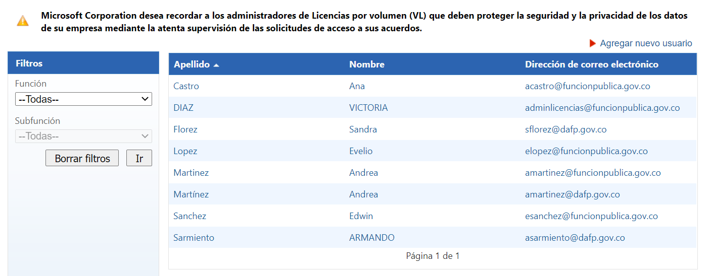
Fuente: Herramienta de administración de MicroSoft corte 15 de marzo de 2021

Durante la vigencia 2020, se adquirieron bajo el marco del contrato 221/2020 entre otras, las siguientes licencias a nivel servidores:

- Una (1) licencia Microsoft®WindowsServerDCCore 2019 Government OLP 16Licenses NoLevel CoreLic Qualified.
- Tres (3) licencias Microsoft®WindowsServerDCCore 2019 Government OLP 2Licenses NoLevel CoreLic Qualified.

Al respecto, se evidencian los respectivos soportes de ingreso al almacén, gestionados a través de la herramienta Proactivanet de acuerdo a la política de operación, así como el comprobante soporte de fecha 10 de septiembre de 2020, por un valor total de $ 30.787.168,47.
Para el caso de licencias LINUX, la suite de administración la maneja un único administrador de la OTIC. Este profesional mantiene el control del licenciamiento y es quien lo instala directamente. Respecto a la cantidad y tipo de licencias, se evidencian las siguientes:

- Tres (3) licencias Red Hat Enterprise Linux for Visual Datacenters Standard para el equipo de hiperconvergencia, el cual bajo su nueva arquitectura de virtualización permite manejar una menor cantidad de licencias y por ende una disminución de costos en el licenciamiento.

Se muestra a continuación el certificado de Red Hat, donde se aprecia el número y descripción de las licencias contratadas:

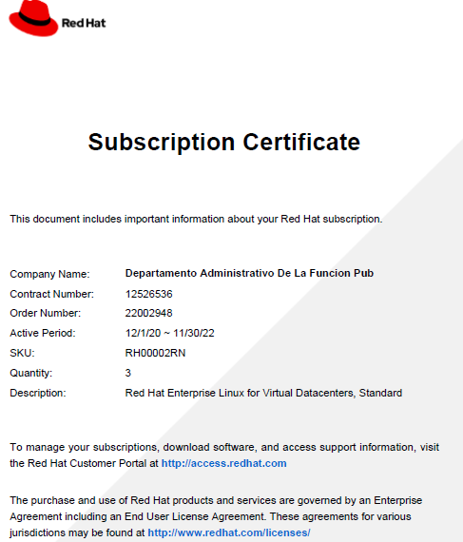
Vista Panorama de licenciamiento LINUX Red Hat contratado por la Función Pública (Fecha 12 marzo 2021)

- Cuatro (4) licencias Red Hat JBoss Enterprise Application Platform, 16-Core Standard, para servidores JBoss para SIGEPII.

Se muestran a continuación los certificados de Red Hat, donde se aprecia el número y descripción de las licencias contratadas:
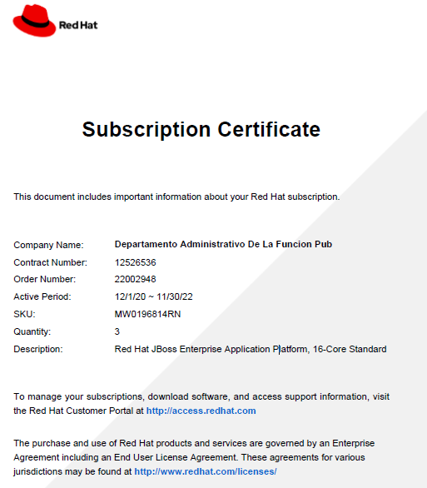
Vista Panorama de licenciamiento LINUX Red Hat contratado por la Función Pública (Fecha 12 marzo 2021)
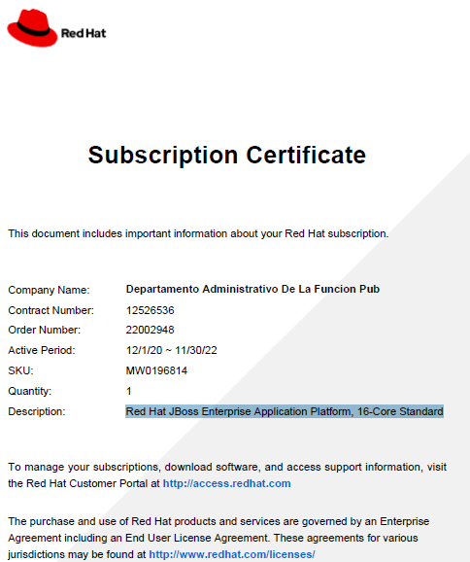
Vista Panorama de licenciamiento LINUX Red Hat contratado por la Función Pública (Fecha 12 marzo 2021)
- Tres (3) licencias Red Hat Fuse, Standard (16 Cores), para servidores de producción.

Se muestra a continuación el certificado de Red Hat, donde se aprecia el número y descripción de la licencia contratada:

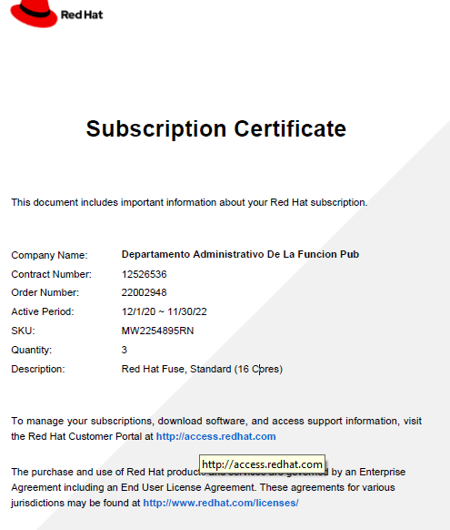
Vista Panorama de licenciamiento LINUX Red Hat contratado por la Función Pública (Fecha 12 marzo 2021)
Todas las licencias anteriormente mencionadas, están soportadas por el contrato de prestación de servicios No. 278/2020, suscrito con el contratista SOAIN Software Associates S.A.S. cuyo objeto es la renovación de la suscripción al soporte y las licencias de productos Red Hat que posee Función Pública; así como una nueva suscripción y soporte para una (1) licencia Red Hat JBoss Enterprise Application Platform (JBoss EAP), acorde con lo especificado en la Ficha Técnica del proceso, evidenciándose para la misma el comprobante de entrada al almacén de fecha 15 de diciembre de 2020, por un valor total de $ 751.729.772.08.

Procedimiento “Dada de baja de bienes muebles intangibles”
Para dar de baja el licenciamiento, se verificó el cumplimiento a los lineamientos consignados en la “Guía para la prestación del servicio – Área de Almacén”, versión No. 6 de 2019, numeral 3.1. “Pasos para efectuar un egreso de bienes del almacén”, literal (r); para ello se solicitó la última resolución de dada de baja de bienes muebles intangibles y sus correspondientes soportes. Bajo este marco, se analizó la Resolución No. 154 del 24 de febrero de 2021, “por la cual se ordena dar de baja unos bienes muebles del Departamento Administrativo de la Función Pública y se autoriza su destino final”, por un valor total de $1.206.013.947,82, de los cuales $ 962.197.730,08 corresponden a 11 bienes muebles intangibles (Licencias). Dicha Resolución fue soportada por los siguientes documentos:

- El acta N° 004 del Comité de sostenibilidad contable del 26 de enero de 2021.

- Reporte de salida del almacén por baja, generado por la herramienta NEON, de fecha 26 de febrero de 2021.

- El acta N°001 de inspección ocular de tangibles e intangibles para ser dados de baja, debidamente firmada por los responsables el día 2 de febrero de 2021.

- El acta de inspección ocular de activos fijos, elementos controlables, y materiales y suministros para ser dados de baja, debidamente firmada por los responsables el día 23 de julio de 2020.

El resultado de lo verificado por la Oficina de Control Interno fue satisfactorio, respecto al cumplimiento de la Guía mencionada.

- Conclusiones

- Totalidad de equipos instalados en el DAFP (Equipos cliente y servidores):

El resultado de esta actividad arrojó que, el inventario físico corresponde al suministrado por el aplicativo de control de inventarios NEON.
- Mecanismos de control implementados para la instalación de software en la entidad, acorde con las políticas de operación de TI:

- Herramienta de control de software instalado en equipos cliente (Usuario final): se mantiene el control para el registro del software (activos intangibles) en el inventario, a través de la disponibilidad para los supervisores de contrato de tres (3) plantillas en la herramienta de mesa de ayuda Proactivanet, donde se puede registrar directamente la información técnica y financiera correspondiente, para ser cargada en la herramienta de control de inventarios NEON, dar de baja o ajustar la información de algún bien intangible.

Al respecto, es importante gestionar oportunamente la publicación de la nueva versión de la política de operación de TI, donde en los numerales 5.10.2/3 se expone el procedimiento para el manejo de las dos (2) nuevas plantillas mencionadas (“Dar de baja de bienes” y “Solicitud de ajuste”).

- Con relación al software de juegos que fue evidenciado durante el seguimiento, es importante fortalecer las actividades de monitoreo periódico de licencias instaladas en equipos cliente, con el fin de detectar software no autorizado que pudiese llegar a ser instalado por usuarios con rol de administración o por otros medios. Así como, las actividades de socialización de las políticas de operación establecidas al interior de la entidad.

- Control de administración de licencias server: Se evidencia el debido control en la gestión centralizada de administración de licencias server por parte de la OTIC, desde el punto de vista de segregación de funciones y de integridad del inventario de activos intangibles para licencias de software Microsoft y LINUX Red Hat, para equipos servidores.

- Con el fin de mantener un adecuado cumplimiento a los periodos cuatrimestrales de conciliación establecidos en la política, y para fortalecer el control y oportunidad respecto a las actividades que conlleva la conciliación del inventario de software al interior de Función Pública, como paso inicial se debe complementar manualmente la información suministrada por el área de Almacén, con el dato del número de contrato en la descripción del bien. Es importante que el GGA analice en conjunto con el proveedor de la herramienta NEON, la posibilidad de incluir este dato en el reporte que actualmente es generado de manera automática.

- Procedimiento dada de baja del software de la entidad: El control es eficaz, por cuanto se aplica acorde con los lineamientos establecidos por Función Pública en la Guía para la prestación del servicio – Área de Almacén”, versión No. 6 /2019, numeral 3.1, manteniendo la debida segregación de funciones y los soportes necesarios de la gestión.

LUZ STELLA PATIÑO JURADO
Jefe Oficina de Control Interno

Elaboró: Juan Mauricio Cornejo
Revisó y aprobó: Luz Stella Patiño Jurado

